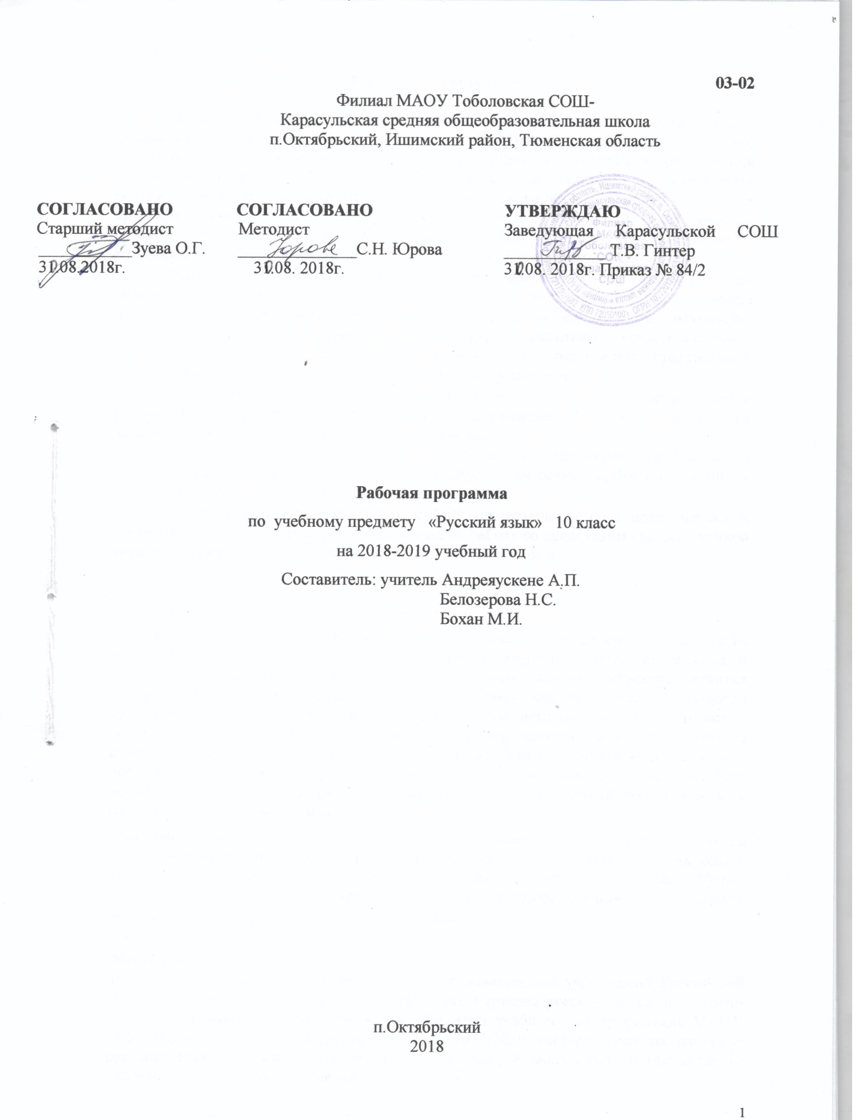

Пояснительная записка

Рабочая программа по русскому языку 10 класса составлена в соответствии с федеральным компонентом государственных образовательных стандартов среднего (полного) общего образования по русскому языку (Приказ Министерства образования РФ от 5 марта 2004 г. N 1089 "Об утверждении федерального компонента государственных образовательных стандартов начального общего, основного общего и среднего (полного) общего образования»), с учетом авторской программы по русскому языку для 10-11 классов Н.Г. Гольцовой, И.В. Шамшина, М.А. Мищериной. Программа к учебнику Русский язык 10—11 классы.- М.: «Русское слово», 2012

Данная программа рекомендована Министерством образования РФ для общеобразовательных классов, соответствует стандарту основного общего образования по русскому языку, построена с учётом принципов системности, научности, доступности и преемственности, способствует развитию коммуникативной компетенции учащихся, обеспечивает условия для реализации практической направленности, учитывает возрастную психологию учащихся.
Перераспределение часов проведено по причине того, что в соответствии с учебным планом школы на изучение русского языка выделено 2 часа в неделю вместо 1 часа, предусмотренного программой Н.Г.Гольцовой.
Дополнительное учебное время отводится на повторение, обобщение и систематизацию знаний по русскому языку, повышение орфографической и пунктуационной грамотности, культуры речи.
С целью подготовки учащихся к ЕГЭ продумана система практических и контрольных работ, комплексный анализ текста, работу со средствами художественной выразительности, различные виды лингвистического анализа.

Общая характеристика учебного предмета
Русский язык как учебный предмет в старших классах по праву считается одним из важнейших, так как является основой развития мышления, интеллектуальных и творческих способностей учащихся, основой самореализации личности, развития способностей к самостоятельному усвоению новых знаний и умений, включая организацию учебной деятельности. Русский язык неразрывно связан со всеми школьными предметами, он влияет на качество их усвоения, а в дальнейшем на качество овладения профессиональными навыками. Умение общаться, социальная и профессиональная активность во многом определяют достижения человека во всех областях жизни, именно они способствуют социальной адаптации человека к изменяющимся условиям мира.
Заключительный этап изучения русского языка в школе на базовом уровне направлен на повышение речевой культуры старшеклассников, совершенствование их опыта речевого общения, развитие коммуникативных умений в разных сферах функционирования языка, расширение культурного кругозора, в основе которого лежит высокий уровень коммуникативной компетенции.

Место предмета в учебном плане
Федеральный базисный учебный план для образовательных учреждений Российской Федерации отводит 735 часов для обязательного изучения русского языка на ступени среднего (полного) общего образования. Согласно учебному плану филиала МАОУ Тоболовская СОШ - Карасульская СОШ в 2018-2019 учебном году на изучение русского языка в 10 классе отводится 2 ч в неделю (68 часов в год). В том числе 10 часов на развитие речи, 6 часов контрольных работ.

Изучение русского языка на базовом уровне среднего (полного) общего образования направлено на достижение следующих целей:
· воспитание гражданина и патриота; формирование представления о русском языке как духовной, нравственной и культурной ценности народа; осознание национального своеобразия русского языка; овладение культурой межнационального общения;
· развитие и совершенствование способности к речевому взаимодействию и социальной адаптации; информационных умений и навыков; навыков самоорганизации и саморазвития; готовности к трудовой деятельности, осознанному выбору профессии;
· освоение знаний о русском языке как многофункциональной знаковой системе и общественном явлении; языковой норме и ее разновидностях; нормах речевого поведения в различных сферах общения;
· овладение умениями опознавать, анализировать, классифицировать языковые факты, оценивать их с точки зрения нормативности; различать функциональные разновидности языка и моделировать речевое поведение в соответствии с задачами общения;
· применение полученных знаний и умений в собственной речевой практике; повышение уровня речевой культуры, орфографической и пунктуационной грамотности.
Достижение указанных целей осуществляется в процессе совершенствования коммуникативной, языковой и лингвистической (языковедческой), культуроведческой компетенций.
Коммуникативная компетенция предполагает овладение всеми видами речевой деятельности и основами культуры устной и письменной речи, базовыми умениями и навыками использования языка в жизненно важных для данного возраста сферах и ситуациях общения.
Языковая и лингвистическая (языковедческая) компетенции предполагают освоение необходимых знаний о языке как знаковой системе и общественном явлении, его устройстве, развитии и функционировании; овладение основными нормами русского литературного языка, обогащение словарного запаса и грамматического строя речи учащихся; формирование способности к анализу и оценке языковых явлений и фактов; необходимых знаний о лингвистике как науке и ученых-русистах; умение пользоваться различными лингвистическими словарями.
Культуроведческая компетенция предполагает осознание языка как формы выражения национальной культуры, взаимосвязи языка и истории народа, национально-культурной специфики русского языка, владение нормами русского речевого этикета, культурой межнационального общения.

Основные задачи курса
- закрепить и углубить знания, развить умения учащихся по фонетике и графике, лексике и фразеологии, грамматике и правописанию;
- совершенствовать орфографическую и пунктуационную грамотность учащихся;
- закрепить и расширить знания учащихся о тексте, совершенствуя в то же время навыки конструирования текстов;
- дать общие сведения о языке;
- обеспечить дальнейшее овладение функциональными стилями речи с одновременным расширением знаний учащихся о стилях, их признаках, правилах их использования;
- обеспечить практическое использование лингвистических знаний и умений на уроках литературы, полноценное восприятие учащимися содержания литературного произведения через его художественно-языковую форму;
- способствовать развитию речи и мышления учащихся на межпредметной основе.

Учебно-методический комплект утвержден приказом заведующей филиалом МАОУ Тоболовская СОШ - МАОУ Карасульская СОШ №65/2 от 30.05.2018
1. Программа по русскому языку для 10-11 классов. Авторы: Гольцова Н.Г. «Русский язык. 10-11 классы» М.: Русское слово, 2012
2. Н.Г. Гольцова, И.В. Шамшин, М.А. Мищерина Русский язык. 10-11 классы: учебник для общеобразовательных учреждений: базовый уровень, М.: «Русское слово», 2015.
3. Гольцова Н.Г., Мищерина М.А. Русский язык.10-11 классы. Книга для учителя.- М.: Русское слово, 2007.
4. Гольцова Н.Г., Шамшин И.В. Русский язык в таблицах 10-11 классы.- М.: Русское слово, 2007.

Тематическое планирование

№ п/п | Тема | Количество часов | В том числе
№ п/п | Тема | Количество часов | р/р |  | к/р
1 | Коммуникативная компетенция. |  | 10
2 | Языковая и лингвистическая компетенции  - Слово о русском языке  - Лексика и фразеология  - Фонетика. Графика. Орфоэпия  - Морфемика и словообразование  - Морфология и орфография | 50 |  | 6
3 | Правописание: орфография и пунктуация | На всех уроках в течение года
4 | Культуроведческая компетенция | 2
 | Итого | 52 | 10 | 6
 | Итого | 68 ч

Содержание тем учебного курса

Общие сведения о языке (2 часа )
Слово о русском языке.

Лексика. Фразеология. (7 часов )
Слово и его значение. Однозначные и многозначные слова.
Изобразительно-выразительные средства русского языка.
Синонимы, антонимы, омонимы, паронимы и их употребление. Работа со словарями.
Происхождение лексики современного русского языка. Лексика общеупотребительная и лексика, имеющая ограниченную сферу употребления.
Фразеология. Фразеологические единицы и их употребление.
Лексический анализ текста с решением тестовых задач.

Фонетика. Графика. Орфоэпия.(3 час.)

Орфоэпические нормы современного русского языка. Работа со словарями

Морфемика и словообразование.
Состав слова (2 часа)
Состав слова. Система морфем русского языка.
Словообразование. Морфологические и неморфологические способы словообразования

Словообразовательный разбор слова. Формообразование

Орфография (12 часов)
Принципы русской орфографии.
Правописание безударных гласных в корне слова. Правописание чередующихся гласных в корне слова.
Употребление гласных после шипящих и Ц. Правописание звонких, глухих и двойных согласных.
Правописание гласных и согласных в приставках. Правописание приставок пре-при-.
Правописание приставок. Буквы ы-и после приставок. Употребление Ъ и Ь.
Употребление прописных букв. Правила переноса.

Морфология (32 часа )

Имя существительное (2 часа)

Имя существительное как часть речи. Правописание падежных окончаний имен существительных. Морфологические нормы имен существительных.

Гласные в суффиксах имен существительных.

Имя прилагательное (6 часов)

Имя прилагательное как часть речи.

Правописание Н и НН в суффиксах имен прилагательных. Правописание сложных имен прилагательных и существительных.

Имя числительное (1 час)
Имя числительное как часть речи.
Правописание и употребление числительных.

Местоимение (2 часа)
Местоимение как часть речи..
Правописание местоимений.

Глагол и его формы (7 часов)
Глагол как часть речи. Правописание личных окончаний глагола.
Причастие как глагольная форма. Правописание суффиксов причастий
Н и НН в причастиях и отглагольных прилагательных.
Деепричастие как глагольная форма.

Наречие (3часа)
Наречие как часть речи.
Слитное, раздельное и дефисное написание наречий.
Слова категории состояния.

Служебные части речи (11часов)
Понятие служебных частей речи, их отличие от знаменательных частей речи.
Предлог. Правописание производных предлогов.
Союз. Правописание союзов.
Частицы. Правописание частиц.
Частицы НЕ и НИ. Их значение и употребление. Правописание частицы НЕ с разными частями речи.
Междометие как особый разряд слов. Звукоподражательные слова. Морфологический разбор междометий. Правописание междометий. Функционально-стилистические особенности употребления междометий
Развитие речи (10 часов)
Лингвистический анализ текста.
Текст как речевое произведение Смысловая и композиционная целостность текста. Текстоведческий анализ
Анализ синтаксических структур художественного текста
Содержательно-композиционный анализ текста. Средства связи предложений в тексте.
Сочинение – рассуждение о книге.
Культура речи.

В результате изучения русского языка ученик 10 класса должен
знать
· связь языка и истории, культуры русского и других народов;
· смысл понятий: речевая ситуация и ее компоненты, литературный язык, языковая норма, культура речи;
· основные единицы и уровни языка, их признаки и взаимосвязь;
· орфоэпические, лексические, грамматические, орфографические и пунктуационные нормы современного русского литературного языка; нормы речевого поведения в социально-культурной, учебно-научной, официально-деловой сферах общения;

уметь
· осуществлять речевой самоконтроль; оценивать устные и письменные высказывания с точки зрения языкового оформления, эффективности достижения поставленных коммуникативных задач;
· анализировать языковые единицы с точки зрения правильности, точности и уместности их употребления;
· проводить лингвистический анализ текстов различных функциональных стилей и разновидностей языка;
аудирование и чтение
· использовать основные виды чтения (ознакомительно-изучающее, ознакомительно-реферативное и др.) в зависимости от коммуникативной задачи;
· извлекать необходимую информацию из различных источников: учебно-научных текстов, справочной литературы, средств массовой информации, в том числе представленных в электронном виде на различных информационных носителях;
говорение и письмо
· создавать устные и письменные монологические и диалогические высказывания различных типов и жанров в учебно-научной (на материале изучаемых учебных дисциплин), социально-культурной и деловой сферах общения;
· применять в практике речевого общения основные орфоэпические, лексические, грамматические нормы современного русского литературного языка;
· соблюдать в практике письма орфографические и пунктуационные нормы современного русского литературного языка;
· соблюдать нормы речевого поведения в различных сферах и ситуациях общения, в том числе при обсуждении дискуссионных проблем;
· использовать основные приемы информационной переработки устного и письменного текста;
использовать приобретенные знания и умения в практической деятельности и повседневной жизни для:
· осознания русского языка как духовной, нравственной и культурной ценности народа; приобщения к ценностям национальной и мировой культуры;
· развития интеллектуальных и творческих способностей, навыков самостоятельной деятельности;
самореализации, самовыражения в различных областях человеческой деятельности;
· увеличения словарного запаса; расширения круга используемых языковых и речевых средств;
совершенствования способности к самооценке на основе наблюдения за собственной речью;
· совершенствования коммуникативных способностей; развития готовности к речевому взаимодействию,
межличностному и межкультурному общению, сотрудничеству;
· самообразования и активного участия в производственной, культурной и общественной жизни государства.
Список дополнительной литературы
- В.Н. Александров «Анализ поэтического текста». Взгляд 2004.
- Александрова В. Н., Александрова О. И., Соловьёва Т.В. Единый государственный экзамен. Русский язык: Справочные материалы, контрольно-тренировочные упражнения, создание текста. – Челябинск: Взгляд, 2003.
- Цыбулько И.П. и др. Единый государственный экзамен. Русский язык. Контрольные измерительные материалы 2014, М.: Просвещение, 2014.
Цифровые Образовательные Ресурсы
- http://fcior.edu.ru - ФЦИОР (Министерство образования и науки РФ)
- http://www.ed.gov.ru - сайт Министерства образования РФ.
- http://www.edu.ru - федеральный портал «Российское образование»
- www.fipi.ru - Федеральный Институт Педагогических Измерений

